

**ŽUPA SV. IVANA KRSTITELJA REČICA**

**BR. 690. GOD.XIV. 16. svibnja 2021.**

**7, USKRSNA NEDJELJA**



**Prvo čitanje*:*** *Dj 1, 15-17.20a.20c-26*

**Drugočitanje**: *1Iv 4, 11-16*

**Evanđelje***: Iv 17, 11b-19*

**Zborna molitva:**

Gospodine, mi vjerujemo da je Spasitelj ljudskog roda sada s tobom u slavi. Usliši nam molitvu:

daj da iskusimo njegovu prisutnost s nama do svršetka svijeta,

kako je obećao. Po Gospodinu.

**Ulazna pjesma:**

*Slušaj, Gospodine, glas moga vapaja.Moje mi srce govori: »Traži lice njegovo!«*

*Da, lice tvoje, Gospodine, ja tražim. (Ps 27, 7-9)*

**Pričesna pjesma:**

*Molim te, Oče, da budu jedno kao što smo mi jedno, aleluja! (Iv 17, 22)*

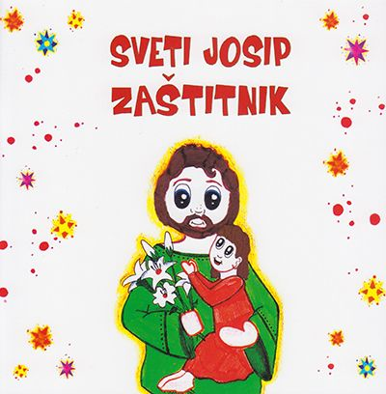O, sveti Josipe, čija je zaštita tako velika, tako jaka,  
 tako izravna pred Božjom krunom, stavljam u Tebe svoje potrebe i želje.

O, sveti Josipe, pomozi mi svojim snažnim zagovorom  
i izmoli za mene od svog djevičanskog Sina sve duhovne blagoslove, kroz Isusa Krista, našega Gospodina,  
tako da, jer sam vezan/a Tvojoj nebeskoj snazi, mogu iskazati svoju zahvalu  i poštovanje najljubljenijem Ocu.

O, sveti Josipe, nikad se ne ću moći umoriti  
 promatrajući Isusa kako spava u Tvojim rukama.

Ne usuđujem se prići dok se On odmara u blizini Tvoga srca. Zagrli ga u moje ime i poljubi Njegovu nježnu glavu za mene,i zamoli ga da mi uzvrati poljubac kad udahnem posljednji uzdah.

Sveti Josipe, zaštitniče umirućih,  moli za nas.  
 Amen.

*U ono vrijeme: Isus podiže oči k nebu i pomoli se: »Oče sveti, sačuvaj ih u svom imenu koje si mi dao: da budu jedno kao i mi. Dok sam ja bio s njima, ja sam ih čuvao u tvom imenu, njih koje si mi dao; i štitio ih, te nijedan od njih ne propade osim sina propasti, da se Pismo ispuni. A sada k tebi idem i ovo govorim u svijetu da imaju puninu moje radosti u sebi. Ja sam im predao tvoju riječ, a svijet ih zamrzi jer nisu od svijeta kao što ni ja nisam od svijeta. Ne molim te da ih uzmeš sa svijeta, nego da ih očuvaš od Zloga. Oni nisu od svijeta kao što ni ja nisam od svijeta. Posveti ih u istini: tvoja je riječ istina. Kao što ti mene posla u svijet, tako i ja poslah njih u svijet. I za njih posvećujem samog sebe da i oni budu posvećeni u istini.«*

*Riječ Gospodnja.*

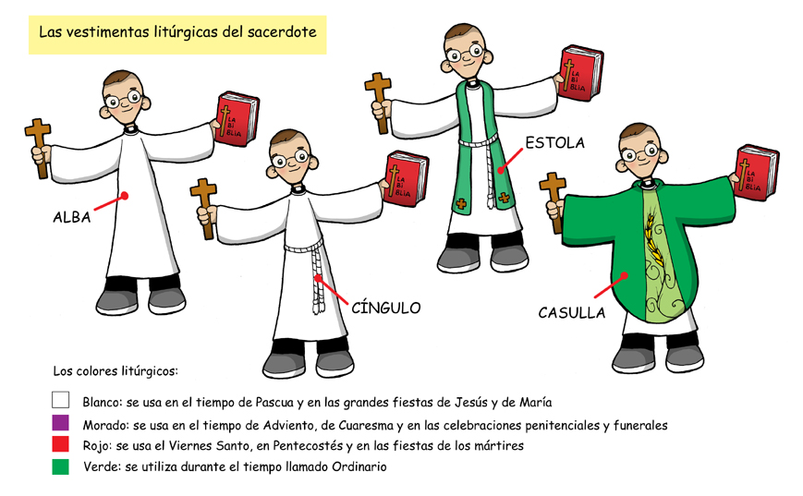

Vjerujemo li da molitva ima smisla? Da druge nosi? Da drugima pomaže? Isus je to vjerovao. I svaka majka koja moli za svoje dijete, vjeruje to. Inače jedva da bi to činila. Svi koji mole, vjeruju da molitva nosi. Vjeruju da ona ima silu, snagu, djelovanje. To nije automatsko, magično djelovanje. Molitva nije nikakav mehanizam koji je jednostavno stavljen u pokret, kao što se stavlja motor automobila, niti je kao dugme sprave za kuhanje kave.

Molitva se upućuje na nekoga. Ona se obraća Bogu. Ne bilo kakvoj anonimnoj sili, “koja nas vodi i upravlja”, nego onome koga Isus s punim povjerenjem naziva “Oče”. Molitva Isusova je nešto sasvim osobno. Mi nemamo posla sa slijepim silama sudbine, nego s osobnim, blizim, svetim Bogom, kojega smijemo zvati “Oče naš”. Ne može se razgovarati s bilo kakvom “božanskom energijom”. Ta energija nije nikakvo ti, nego nešto. Moliti se mogu samo nekome, a ne nekoj stvari.

Što Isus kaže svome Bogu i Ocu? Zbog čega on moli? Tu su dvije molbe: “Sačuvaj ih” i “posveti ih”. Obje molbe razumijemo ako se uživimo u čas te molitve. To je “noć prije njegove muke”, oproštaj na Posljednjoj večeri. To su dvije molbe brižnoga srca koje prije svoje blize smrti zna da odlazi i da će njegovi dragi ostati sami.

Isus moli za svoje. On vjeruje da to nije “pogrešna molba” ako moli svoga Oca. On zna kome vjeruje i koga moli. Nas ohrabruje da isto tako s povjerenjem molimo našega Boga. On, Sin božji, zauzima se za nas. Njegova nas molitva nosi. Ona djeluje. Ona drži. Iako mi ne mislimo na to. On misli na nas!



**Svibanj je Marijin mjesec pa joj iz dubine srca pjevamo kao Kraljici svibnja, a danas s radošću slavimo Mariju pomoćnicu kršćana.**

*Sveti Ivan Zlatousti prvi je 345. Mariju nazvao tim imenom. I u Lauretanskim litanijama zazivamo ju kao Pomoćnicu kršćana. Taj zaziv je uvršten u litanije poslije pobjede kršćanske vojske nad Turcima 7. listopada 1571, u bitki kod Lepanta. Tada su Turci bili nadmoćniji brojem lađa i vojnika, ali kršćani su se zavjetovali Mariji i uspjeli pobijediti. Poslije te bitke uveden je blagdan Marije Pobjednice ili Kraljice Presvete Krunice. Godine 1683. Turci su bili na pragu zauzimanja Beča, ali su kršćani pod vodstvom velikog poljskog kralja Jana Sobjeskoga pobijedili nadmoćnijeg neprijatelja.*

*Na stijegu su imali Marijin lik i geslo: ''Naprijed, Bog i Marija su naša zaštita“. U čast te pobjede ustanovljen je blagdan Imena Marijina, 12. rujna. Francuski vladar Napoleon Bonaparte bio je strah i trepet Europe, a naročiti trn u oku bili su mu Petrovi nasljednici. Osamdesetgodišnjeg papu Pija VI, koji ga je izopćio iz Crkve, bacio je u tamnicu, u kojoj je ostao sve do svoje smrti u francuskom gradu Valenceu, 1799. Zatvorio je 1808. i papu Pija VII, koji se nalazio u njegovom zarobljeništvu 6 godina i mogao se vratiti iz Savone (Ligurija) u Rim tek na današnji dan, 24. svibnja 1814, nakon Napoleonova poraza kod Leipziga. Putem je u znak zahvalnosti posjetio mnoga Marijina svetišta, a posvuda su ga dobrodošlicom dočekivali razdragani vjernici. Papa se uzdao u Marijinu pomoć pa Pomoćnicu kršćana slavimo za uspomenu na svečani povratak Pija VII. iz sužanjstva.*

*Marija Pomoćnica zaštitnica je Australije, Novog Zelanda, New Yorka te mnogih naselja, biskupija, župa i crkava diljem svijeta i hrvatskih krajeva (Zagreb-Knežija, Ivanec Bistranski kod Zaprešića, Sotin kod Vukovara, Donji Emovci kod Požege, Strahoninec, Selište Drežničko kod Rakovice, Rijeka-Banderovo, Veprinac kod Opatije, Split-Kman, Orebić na Pelješcu, Globarica*

|  |  |  |
| --- | --- | --- |
| Ponedjeljak,  **Župne obavijesti**  17.svibnja | 18,00 | Paškal  + Josip Horvatić |
| Utorak,  18. svibnja |  | Ivan I. papa |
| Srijeda,  19. svibnja |  | Urban, papa |
| Četvrtak,  20. svibnja | 18,00 | Bernardin Sijenski  + Andrija Marić (god) |
| Petak,  21. svibnja | 18,00 | Kristofor  Ljuba, Alojz Pavlić; Glorija Certić i ob. + Janko Vusak i ob. |
| Subota,  22.svibnja | 18,00 | Rita  Na jednu nakanu |
| Nedjelja,  23.svibnja. | 8,30  9,30  11,00 | **PEDESETNICA - DUHOVI**  + Marija Banić; + Marija Kralj (god); + Josip, Katarina Grdina, Franjo i Katica Vine: + Marija Škarica, Marko, Jela Novosel i ob.; +Nikola, Bara Vusak i ob.;+ Ob. Prstec i Bartolac; + Matija, Stjepan, Jela, Ivan Banić; + Josip, Jela, Ivan, Ana Mageš: +Miroslava Haluga i ob.;+Marija Gkavinić i ob. +Ivan Stepić  ZAMRŠJE: na jednu nakanu  POLDANJICA – PRO POPULO |

SUBOTA 22.SVIBNJA

**10,00 SATI** – VJERONAUK PRVOPRIČESNICI

**11,00 SATI** - VJERONAUK FIRMANICI 7. RAZRED

Svoje priloge za potrebe župe možete uplatiti i na adresu: Župa svetog Ivana Krstitelje Rečica ( za potrebe župe) IBAN HR8124000081104962168

Župni pastoralni listić izdaje Župa sv. Ivana Krstitelja Rečica, Rečica 47. 47203 Rečica, tel 047 713 002. Uređuje i odgovara. Lovro Zaplatić župnik. <http://zupa-svik-recica.hr/> mail: [zupa.recica@zg-nadbiskupija.hr](mailto:zupa.recica@zg-nadbiskupija.hr). Izlazi tjedno u 150 primjeraka.

U ponedjeljak održana prva konstituirajuća sjednica novog saziva ŽEV-a. Nabavljen novi trimer za košnju trave ( 1774,20 kn

Nedjeljom u 11,00 sati sveta misa za roditelje i firmanike – 8. razred.

SUBOTOM U 18,00 SATI SVETA MISA ZA RODITELJE PRVOPRIČESNIKE I FIRMANIKE 7 RAZRED.